ATIVIDADE FÍSICA NO TRANSTORNO DO ESPECTRO AUTISTA: IMPACTO COGNITIVO E NA QUALIDADE DE VIDA
Giulia da Costa Guimarães¹; Fabricio Porto Matrone²; Rachel Szajnbok Harari³; Drª Nathalia Bernardes⁴ (orientadora)

RESUMO:
O Transtorno do Espectro Autista é um conjunto de condições heterogêneas do desenvolvimento neurológico. Já, a prática de atividade física, têm sido destacada como uma possível terapia. Dessa forma, o objetivo deste trabalho é analisar o nível de atividade física no manejo e a qualidade de vida na população com TEA. Foram avaliados 14 participantes entre 6 e 18 anos com diagnóstico de TEA, divididos em dois grupos: Grupo Sedentário e Grupo Ativo, avaliados nos parâmetros: de caracterização da deficiência; nível de atividade física; cognitivos; qualidade de vida (CAAE/USJT: 37934820.6.0000.0089). Ao realizarmos correlações entre os domínios da qualidade de vida e o MET, observamos que quanto maior o MET, maior é a qualidade de vida do participante. O TEA pode gerar um prejuízo na qualidade de vida dos jovens, e a prática de atividade física pode ser uma alternativa para o manejo positivo dessa população com crescente prevalência mundial.

INTRODUÇÃO:
O TEA é considerado um transtorno multifatorial. Tanto a genética, a epigenética e a influência de fatores ambientais, estão presentes em sua gênese (MATSUZAKI et al., 2012; POSAR & VISCONTI, 2017). As características comportamentais do TEA são evidentes na primeira infância, apresentando falta de interesse em interações sociais no primeiro ano de vida. Os primeiros sintomas frequentemente envolvem atraso no desenvolvimento da linguagem, acompanhado por ausência de interesse social, interações sociais incomuns e padrões estranhos de brincadeiras. Durante o segundo ano, comportamentos estranhos, repetitivos e a ausência de brincadeiras típicas são mais evidentes (APA, 2014). O TEA não é um transtorno degenerativo, a aprendizagem e compensação ocorrem ao longo da vida. Os sintomas são mais acentuados na primeira infância e nos primeiros anos da vida escolar, com ganhos no desenvolvimento no final da infância. Poucos indivíduos apresentam piora comportamental na adolescência. Na fase adulta, poucos vivem e trabalham de maneira independente, os que conseguem apresentam linguagem e capacidade intelectual superiores (SCHWARTZMAN & ARAÚJO, C., 2011).
Por outro lado, já é consenso os benefícios de uma intervenção através de propostas baseadas em atividades físicas sistematizadas e variadas, que enfatizam as habilidades e padrões motores fundamentais, jogos e esportes individuais além de, atividades de desenvolvimento para melhora da condição física. Tarefas motoras como saltos, corridas, equilíbrio, coordenação dinâmica geral, deslocamentos, lançamentos e outros são positivos. Atividades psicomotoras de lateralidade, esquema corporal e orientação temporal devem ser consideradas no programa para TEA (ALVES, 2014). Existem alguns facilitadores para a realização de atividades físicas no TEA, são: motivação intrapessoal, participação em pares, apoio familiar, acompanhamento da comunidade e professores treinados. A promoção das habilidades motoras, socialização, afetividade, autonomia, contato corporal, controle corporal e o estabelecimento de laços, a comunicação, fora e dentro do grupo familiar, a independência, a autonomia em tarefas diárias e em alguns casos, até a diminuição da dosagem de medicação, são possíveis através de uma atuação adequada do professor de Educação Física (PAN et al., 2017). Esse conjunto de mudanças e manifestações decorrente da prática de atividade física, torna possível a melhora da vida social e familiar da pessoa com TEA.

PALAVRAS-CHAVE:
Transtorno do Espectro Autista, Atividade Física, Qualidade de Vida.

MÉTODO:
O presente estudo possui aprovação do comitê de ética em pesquisa da instituição (CAAE/USJT: 37934820.6.0000.0089). Todos os responsáveis assinaram o Termo de Consentimento Livre Esclarecido (TCLE).
As coletas foram realizadas em uma única etapa por meio de questionários virtuais que avaliavam: anamnese, caracterização do TEA, nível de atividade física, qualidade de vida e o estado cognitivo. Foram 14 participantes, do sexo feminino e masculino, com idade entre 6 e 18 anos, parte da Associação de Amigos do Autista (AMA), e outros participantes advindos da divulgação dos questionários nas mídias sociais.
Os sujeitos foram caracterizados conforme os níveis do TEA, segundo os critérios do manual diagnóstico e estatístico de transtornos mentais (DSM-V), cuja classificação baseia-se em 3 níveis: 1: exigindo apoio; 2: exigindo apoio substancial; 3: exigindo apoio muito substancial (APA, 2014).
O nível de atividade física, foi avaliado pelo Proxy-respondent International Physical Activity Questionnaire versão curta (IPAQ-S). Os níveis de atividade física estão relacionados as perguntas que correspondem às diferentes categorias: atividade física vigorosa, moderada, tempo de caminhada e tempo sentado (MATTHEWS et al., 2011).
Para avaliar a qualidade de vida foi utilizado o WHOQOL-BREF-ID, instrumento criado pela Organização Mundial da Saúde (THE WHOQOL GROUP, 1996). A estrutura dos módulos é composta por 13 facetas: uma que avalia, o impacto da deficiência na qualidade de vida da população, e outras 12 subdivididas em 3 domínios: discriminação, autonomia e inclusão (THE-WHOQOL-DIS-GROUP, 2011).
Já para avaliação do desempenho cognitivo, foi utilizado o Child Behavior Checklist for Ages 6-18 (CBCL/6-18 versão brasileira) que é dividido em duas partes, a primeira que analisa a competência social (envolvimento e desempenho da criança/adolescente em atividades esportivas, brincadeiras, jogos, passatempos, trabalhos e tarefas diárias) e a segunda parte que se refere à avaliação da existência de problemas emocionais e de comportamento (ACHENBACH & RUFFLE, 2000).
Os resultados foram apresentados na forma de média ± erro padrão da média ou mediana e intervalos. Os dados foram testados quanto à normalidade pelo teste Shapiro-Wilk. Para análise estatística dos dados foi utilizado o teste t de Student e Correlação de Pearson. O nível de significância adotado foi de 5% (p<0,05).

RESULTADOS E DISCUSSÕES:
Foram avaliados 14 participantes com TEA e idade entre 6 e 18 anos, sendo divididos em dois grupos: Grupo Sedentário (GS=7) e Grupo Ativo (GA=7), com média de idade de 13±4 (Tabela 1).
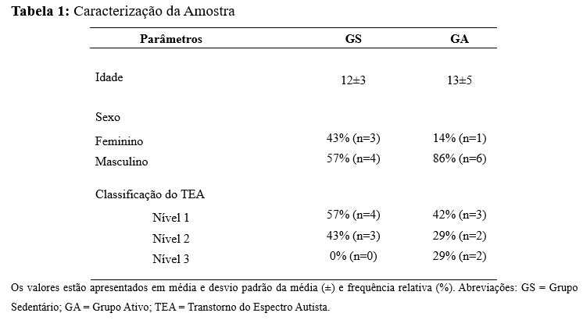
Na Tabela 2, pode ser visto a continuação da caracterização da amostra.
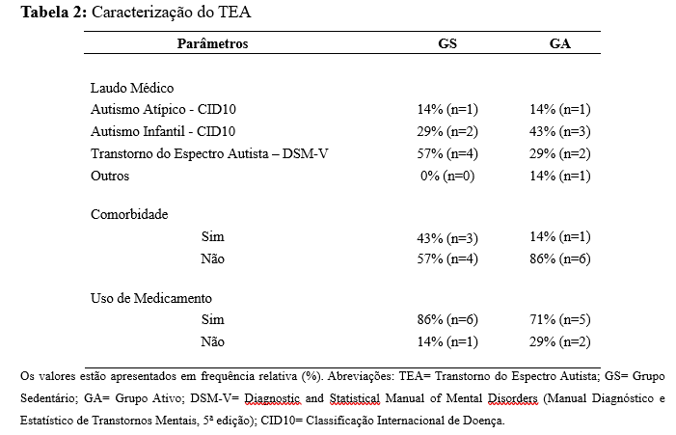
Como é mostrado na tabela 3, o GA apresenta uma pontuação maior de atividade física em comparação ao grupo GS pelo cálculo do MET.
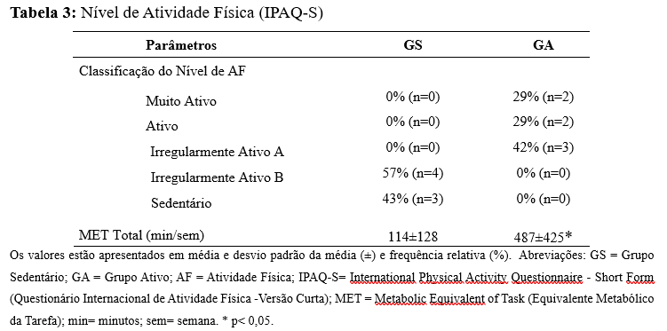
Em relação à qualidade de vida, os domínios mais afetados no GS foram a Autonomia (17±28) e Deficiência (17±6), assim como no GA que também foram Autonomia (23±17) e Deficiência (14±8). Já na comparação entre os grupos, o GA apresentou melhor pontuação de qualidade de vida no Domínio Pessoal (61±17) em comparação ao GS (35±11), os outros domínios não apresentaram diferença significante (Tabela 4).
Ao testar as correlações entre os domínios de qualidade de vida e o score do nível de atividade física foi possível verificar que uma maior prática de atividade física afetou diretamente a qualidade de vida nos Domínios Pessoal, Psicológico, Inclusão e Sonhos/Oportunidades (Figura 1,2, 3 & 4).

Figura 1 – Correlação entre Atividade Física e Domínio Pessoal
Fonte: Elaborado pela autora, 2023.

Figura 2 – Correlação entre Atividade Física e Domínio Psicológico
Fonte: Elaborado pela autora, 2023.

Figura 3 – Correlação entre Atividade Física e Inclusão
Fonte: Elaborado pela autora, 2023.

Figura 4 – Correlação entre Atividade Física e Domínio Interpessoal
Fonte: Elaborado pela autora, 2023.

Figura 5 – Correlação entre Atividade Física e Domínio Sonhos/Oportunidades
Fonte: Elaborado pela autora, 2023.

Em relação a cognição, a média dos scores não apresentaram diferença significante. Ambos os grupos estão em uma classificação normal desta variável. Porém, é importante ressaltar que nem todos os responsáveis responderam o CBCL, sendo no GS (n=4) e GA (n=4).

CONCLUSÕES
Os resultados do presente estudo demonstraram que o TEA pode gerar um prejuízo na qualidade de vida dos jovens, e a prática de atividade física pode ser uma alternativa para o manejo positivo dessa população com crescente prevalência mundial.

REFERÊNCIAS
ACHENBACH, T. M.; RUFFLE, T. M.. The Child Behavior Checklist and related forms for assessing behavioral/emotional problems and competencies. Pediatrics in review, Burlington, v. 21, n. 8, p. 265-271, 2000.
ALVES, F.R.F. Desafios e mudanças: Uma proposta de programa de exercícios físicos para crianças com transtorno do espectro do autismo (TEA). Dissertação de Mestrado. Universidade Federal de Juiz de Fora. Juiz de Fora, 2014.
APA-AMERICAN PSYCHIATRIC ASSOCIATION. DSM-5. Manual Diagnóstico e Estatístico de Transtornos Mentais. Porto Alegre: ARTMED. 5. ed. 2014.
MATTHEWS, L. et al. Agreement of accelerometer and a physical activity questionnaire in adults with intellectual disabilities. Preventive Medicine, v. 52, n. 5, p. 361–364, 2011.
MATSUZAKI, H. et al. Triggers for Autism: Genetic and Environmental Factors. Journal of Central Nervous System Disease, 2012.
PAN, C.-Y. et al. The impacts of physical activity intervention on physical and cognitive outcomes in children with autism spectrum disorder. Autism, v. 21, n. 2, p. 190–202, 2016.
POSAR, A; VISCONTI, P. Autismo em 2016: necessidade de respostas. Jornal de Pediatria. Porto Alegre, v. 93, n. 2, p. 111-119, 2017.
SCHWARTZMAN, J. S. Transtornos do Espectro do Autismo: Conceito e generalidades In: SCHWARTZMAN & ARAÚJO, C. A. de (orgs.). Transtornos do Espectro do Autismo. São Paulo: Mennon. p 37-42. 2011.
THE WHOQOL-DIS-GROUP. WHOQOL - Disabilities module manual. Genebra: World Health Organization, 2011.
THE WHOQOL GROUP. WHOQOL-bref: introduction, administration, scoring and generic version of assessment. Genebra: World Health Organization, 1996.

FOMENTO
O trabalho teve a concessão de Bolsa pelo Programa Institucional de Bolsas de Iniciação Tecnológica e Inovação (PIBITI), do Conselho Nacional de Desenvolvimento Científico e Tecnológico (CNPq).

